Алгоритм действий  оказания неотложной помощи при преэклампсии тяжелой степени | Алгоритм действий  оказания неотложной помощи при послеродовых кровотечениях
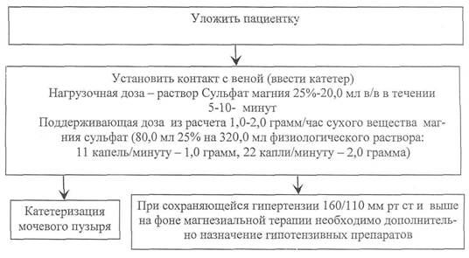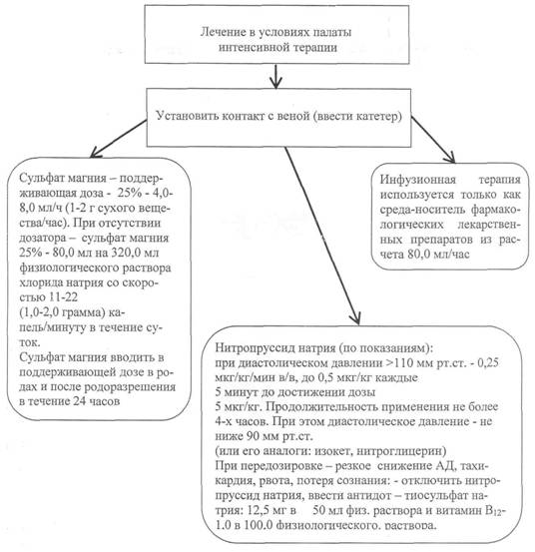  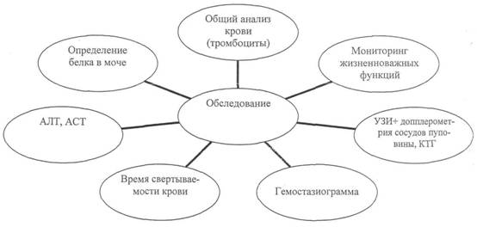 Одновременно осуществляют следующие обследования:  Примечание: Преэклампсия тяжелой степени не является абсолютным показанием к немедленному родоразрешению, необходимо стабилизировать состояние беременной.  Родоразрешение на фоне стабилизации состояния проводится в течение 24 - 48 час.  Размер стенда высота-80см, ширина -100см  Материал ПВХ-пластик  Алюминиевый профиль: Используется для обрамления и придания жесткости конструкции  Количество стендов - 5 штук  Стендтің өлшемі биіктігі-80 см, ені-100 см  ПВХ пластик материалы  Алюминий профилі: құрылымды жақтау және қаттылық беру үшін қолданылады  Стендтер саны-5 дана | I шаг «Оценить состояние родильницы»:  1) позвать на помощь врача акушера-гинеколога, анестезиолога-реаниматолога, лаборанта и распределить обязанности (не более 5 минут)  2) измерить артериальное давление, пульс, частоту дыхания с последующим постоянным мониторингом витальных функций (анестезиолог-реаниматолог, анестезистка)  3) провести предварительную оценку объема кровопотери (визуально и измерением мерной посудой)  4) провести катетеризацию 2-х периферических вен (№ № 16 - 18G)  5) в одну вену - инфузия физиологического раствора в отношении 3:1 к объему кровопотери со скоростью 1000 мл в течение 15 минут  6) опустить головной конец кровати  7) обеспечить подачу увлажненного кислорода  II шаг « Установить источник кровотечения. Этиотропная терапия (4Т)»  1) Тонус - нарушение тонуса матки (атония матки):  а) наружный массаж матки  б) утеротоники - повторное введение окситоцина 10 ЕД в/м или 5 ЕД в/в на разведении медленно (доза вводимого окситоцина 50-60 ЕД) и введение простагландинов группы Е (мизопростол в дозе 800 - 1000 мг) или группы простагландинов F2α  в) бимануальная компрессия матки  2) Ткань - при задержке частей последа ручное обследовании полости матки (кюретаж матки);  3) Травма - при разрывах мягких родовых путей, разрыв матки, выворот матки:  а) ушивание разрывов мягких родовых путей  б) лапаротомия при разрыве матки  в) коррекция выворота матки  4) Тромбин - наследственные или приобретенная коагулопатия - антифибринолитическая терапия, переливание СЗП, криопреципитата, тромбомассы, рекомбинантные факторы крови | Кровотечение продолжается (связанное с нарушением тонуса матки)  III шаг «Объем инфузионной терапии» при постоянном лабораторном контроле (гемоглобин, гематокрит, тромбоциты, время свертываемости, АЧТВ, ПТИ):  1) при кровопотере до 1000,0 мл V кристаллоидов составляет 3:1 к V кровопотери;  2) при кровопотере 1000,0 - 1500,0 мл: кристаллоид - 2000,0 мл, коллоиды - 1000,0 - 1500,0 мл, СЗП - 1000,0 мл;  3) при кровопотере 2000,0 мл и более: кристаллоиды - 3000,0 мл, коллоиды - 1000,0 - 2000,0 мл, СЗП - 1000,0 и более, эр. масса - 1000,0 мл при Hb<70 г/л;  Кровотечение продолжается (связанное с нарушением тонуса матки)  III шаг «Объем инфузионной терапии» при постоянном лабораторном контроле (гемоглобин, гематокрит, тромбоциты, время свертываемости, АЧТВ, ПТИ):  1) при кровопотере до 1000,0 мл V кристаллоидов составляет 3:1 к V кровопотери;  2) при кровопотере 1000,0 - 1500,0 мл: кристаллоид - 2000,0 мл, коллоиды - 1000,0 - 1500,0 мл, СЗП - 1000,0 мл;  3) при кровопотере 2000,0 мл и более: кристаллоиды - 3000,0 мл, коллоиды - 1000,0 - 2000,0 мл, СЗП - 1000,0 и более, эр. масса - 1000,0 мл при Hb<70 г/л;  При транспортировке в операционную проводится сдавление брюшной аорты  1) при неэффективности утеротоников - наложить компрессионный шов по Б-Линчу;  2) при отсутствии эффекта от компрессионных швов - произвести гистерэктомию  3) при коагулопатии (снижение факторов свертывания и тромбоцитов более чем на 30% от нормы, увеличение протромбинового времени и АЧТВ в 1,5 раза и более, отсутствии сгустков) - экстирпация матки (при наличии технических возможностей - перевязка внутренних подвздошных артерий).

Обязательно связаться перед выполнением работ с сотрудником организации для согласования дизайна Стенда по номеру телефона +7 707 062 5122

Телефон нөмірі бойынша стендтің дизайнын келісу үшін ұйымның қызметкерімен жұмыс жасамас бұрын міндетті түрде хабарласыңыз+7 707 062 5122

